Documentação unificada (Experimentos por ordem cronológica):
- Protocolo seguido para implementação das Arquiteturas

  - MobileNet → Artigo de referência - MobileNets: Efficient Convolutional Neural Networks for Mobile Vision Applications
- Carregamento dos dados: A base de dados dos camundongos, previamente organizada em sub-grupos de treino e validação (75%/25%) foi utilizada diretamento para conduzir os experimentos.

- Processamento das imagens (Artigo):

  - Redimensionamento da imagem, com Input_Size definido para 128. Tal processamento busca seguir o padrão adotado para a DenseNet (para viabilizar comparação), além de adequar à complexidade reduzida da rede;
  - Normalização com base na ImgeNet;
  - Augmentation mais leve, a fim de não distorcer a semântica das imagens:

    - Random flip horizontal
    - Random brightness (0.15)
    - Random contrast (0.9, 1.1)
    - Clip_by_value(0.0, 255.0)

- Construção do modelo:

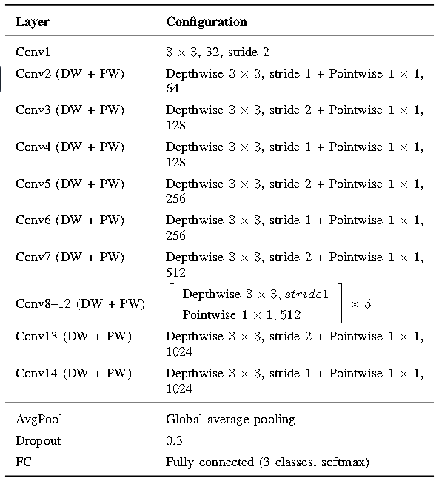
- Parâmetros de treinamento padrão

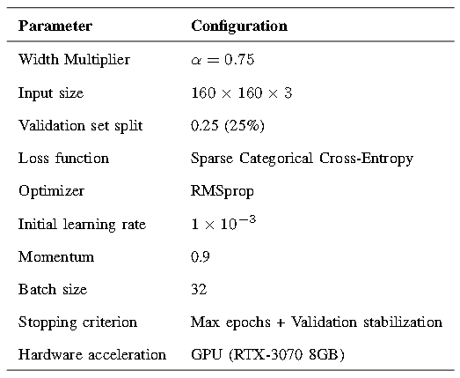

- EXPERIMENTO 1 – TREINO COM VARIANTE RASA DA REDE (444K PARÂMETROS)
O objetivo do experimento foi avaliar o comportamento do modelo, conduzindo um treinamento por 3K épocas (Platonando por volta da época 200).

- Resultados: As métricas e curvas de ACC/LOSS estão localizados em "\Projetos do Mestrado (Git)\Projeto-Classificadores\Main_Validation\ MobileNet \Results\Experimento 1 - MobileNet \training_metrics.xlsx"

